7月9日飞机舰船活动情况
当日活动总览：经三源交叉核验并执行冲突、异常及海域门控后，共纳入31起可信事件，其中飞机17架次、舰艇15艘次；东海17起、南海7起、黄海7起。

一、重要军事动向
- 中国歼-11B战斗机于东沙群岛海域执行对海突击训练，数量1架，活动时段11:59至13:24。三源关键字段一致，纳入统计（2025.7.9-飞机-001）。
- 日本RQ-4“全球鹰”无人机于南海执行海上侦察巡逻，数量1架，活动时段05:45至07:10。三源关键字段一致，纳入统计（2025.7.9-飞机-002）。
- 中国歼-15舰载战斗机于北黄海执行空中警戒，数量1架，活动时段14:17至16:42。三源关键字段一致，纳入统计（2025.7.9-飞机-003）。
- 中国歼-16D电子战飞机于青岛外海执行电子对抗训练，数量1架，活动时段08:03至10:28。三源关键字段一致，纳入统计（2025.7.9-飞机-004）。
- 中国歼-10C多用途战斗机于青岛外海执行战备警巡，数量1架，活动时段05:23至07:48。三源关键字段一致，纳入统计（2025.7.9-飞机-005）。
- 澳大利亚P-8A“海神”反潜巡逻机于赤尾屿执行反潜巡逻，数量1架，活动时段17:29至19:54。三源关键字段一致，纳入统计（2025.7.9-飞机-009）。
- 中国歼-35舰载隐身战斗机于苏岩礁附近海域执行空中警戒，数量1架，活动时段17:35至19:00。三源关键字段一致，纳入统计（2025.7.9-飞机-014）。
- 意大利P-72A海上巡逻机于上海外海执行情报监视侦察，数量1架，活动时段02:27至04:52。三源关键字段一致，纳入统计（2025.7.9-飞机-018）。

二、重点态势分析
总体判断：新西兰P-8A“海神”反潜巡逻机活动主线自2025.5.2至2025.7.9形成可复核的跨日活动线索，共覆盖28个不同日期；表现为持续/间歇活动，未据此推断材料之外的意图。
第一阶段（2025.5.2—2025.6.7）：活动开始并在核心海域形成连续证据。第二阶段（2025.6.9—2025.7.9）：活动延续至节点日，区域与任务以当日三源记录为准。相邻日期间隔按7/14日规则检查。

三、外（台）机舰活动情况
菲律宾3起；日本2起；澳大利亚2起；新西兰2起；加拿大2起；德国2起；意大利1起；英国1起；印度1起；韩国1起；台湾1起；马来西亚1起

四、美重要武器平台部署情况
当日未发现满足三源核验条件的美国重要平台核心海域活动。

五、次日关注重点
重点关注东海方向外（台）平台是否延续、转移或离开；后续判断须以新增三源证据为准，不使用节点之后信息回填本日报。

附件图表
01_舰机侦巡数量曲线图.png
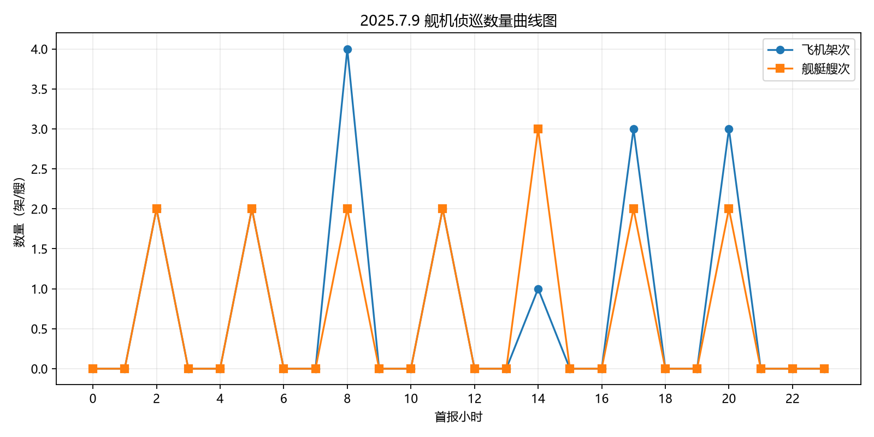
02_中国主要机舰活动示意图.png
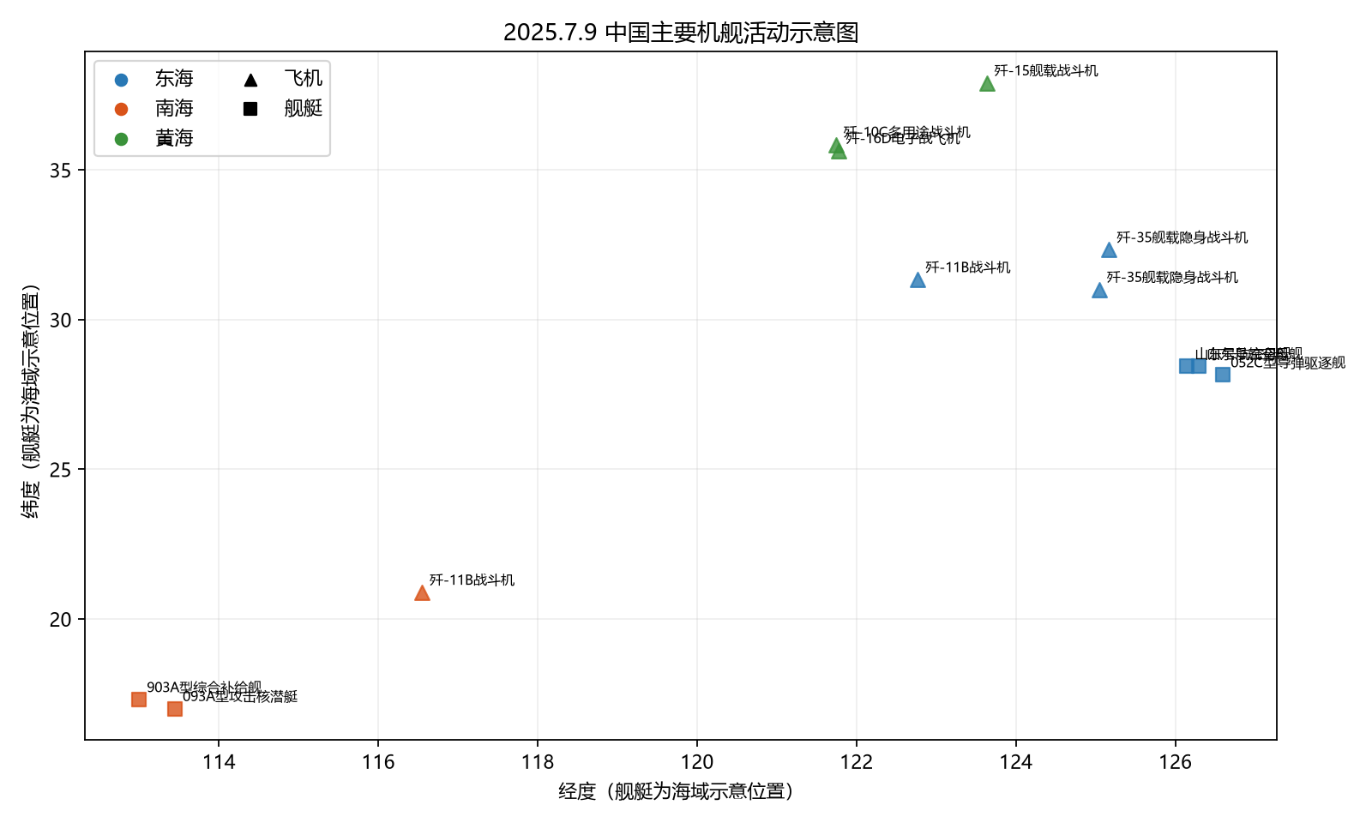
03_美国主要机舰活动示意图.png
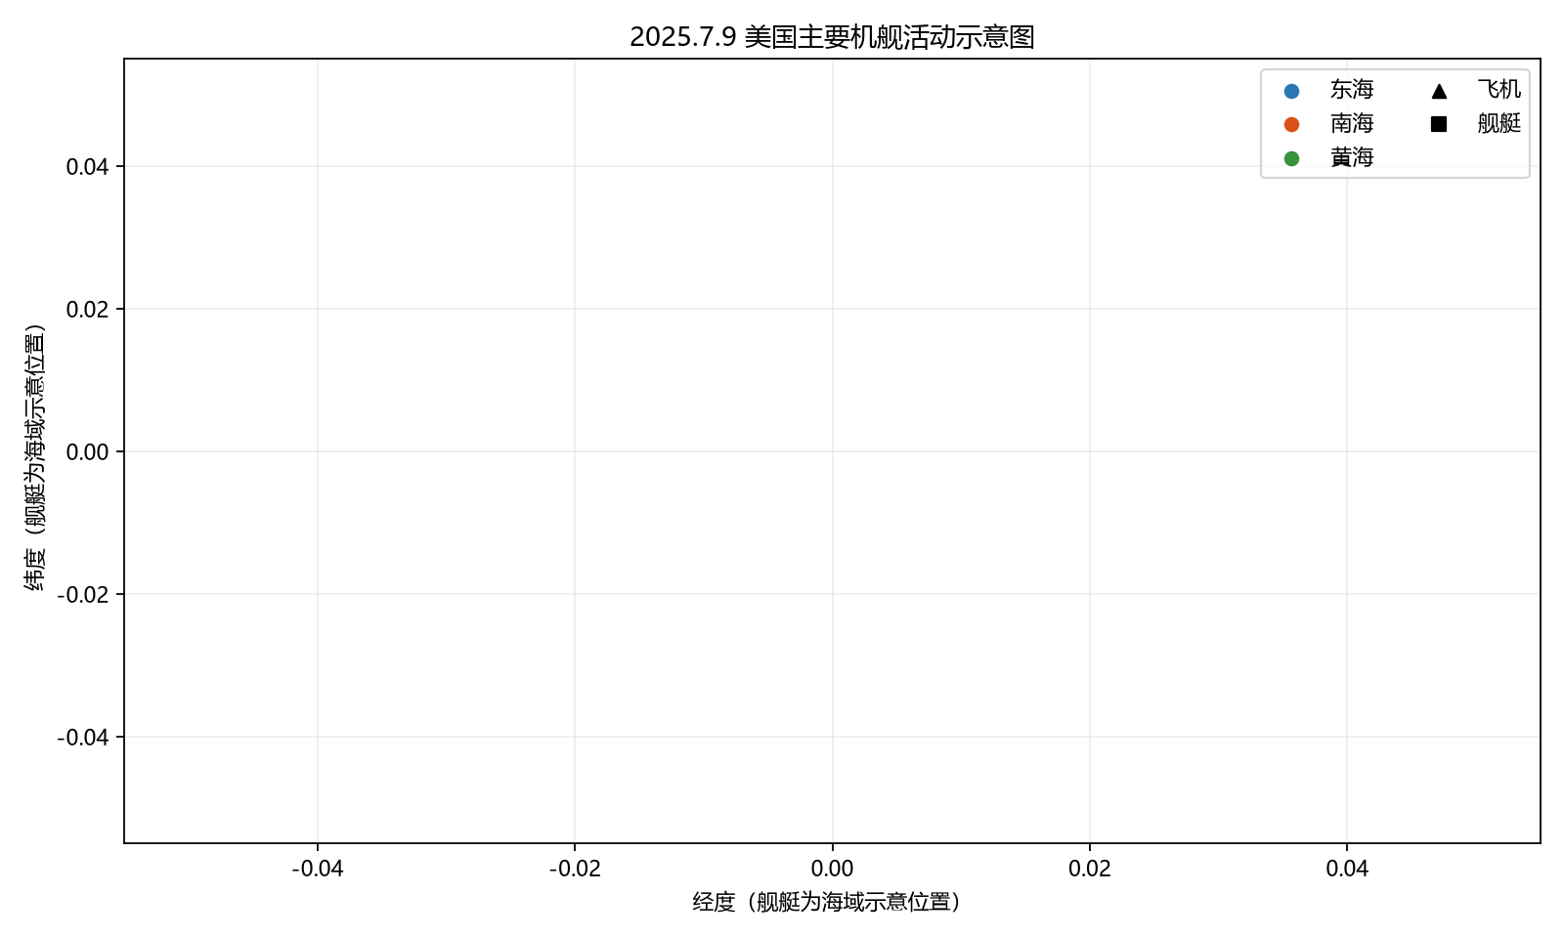
04_其他国家主要机舰活动示意图.png
